Укладка крылышек
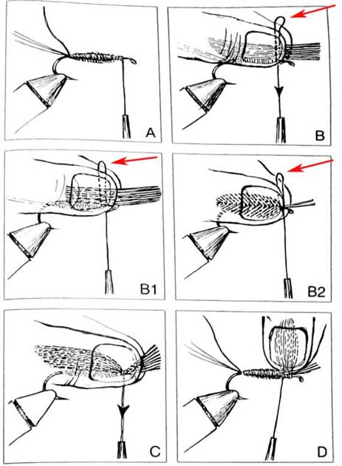
Крылышки (правое и левое) д.б. обязательно одинаковы по ширине, то есть - взяты из парных перьев и с одинаковым количеством лучей. Место, куда они будут прижиматься, должно быть ровным – без ямок и бугорков, которые могут возникнуть при фиксации элементов туловища мушки (для мокрых мушек, сухих ручейников и No Hackle – т.е. там, где крылышки вяжутся после туловища). При образовании свободной (ненатянутой) петли (красная стрелка) нить должна идти строго перпендикулярно к цевью (которое в этом случае должно быть расположено вертикально). Зажим пальцами д.б. таким, чтобы нитка натягивалась не очень сильно, но в то же время крылышки при этом не должны смещаться и перекручиваться. Пальцы при этом (у меня I и III или IV) должны быть направлены также параллельно цевью крючка. Здесь важна практика, в процессе которой отрабатывается необходимое тактильное ощущение подушечками пальцев, так как визуально мы можем увидеть результат лишь после того, как крылышки прижаты. Первые 2-3 оборота (петли) монтажки д.б. не тугими, после чего поверх них и с небольшим смещением в сторону колечка накладывается 2-3 плотных фиксирующих петли. Крылышки (для поденки) после этого пальцами левой руки поднимаются в вертикальное положение и точными оборотами монтажной нити фиксируются.
Далее согласно легенде ножки, которые укладываются вплотную к крылышкам, но так, чтобы не нарушить их положение.
При этом нужно помнить, что излишек оборотов монтажной нити для сухой мушки недопустим. Интересно, что отдельные нахлыстовики при вязке сухих имитаций для себя головку вообще не формируют, так как предполагается, что она все равно находится над водой.

При вязке мокрых мушек не забываем, что уже навязанные к моменту укладки крылышек ножки необходимо чуть смочить, разделить на два пучка (вверх и вниз) и укладывая крылышки обхватить ими верхний пучок ножек, который на течении не позволит крылышкам прижаться к туловищу.

